**4.1.**

Тонкий стержень постоянного сечения длиной *l* расположен параллельно оси *у.* Нижний конец стержня лежит на оси *х* на расстоянии *l* от начала координат. Линейная плотность вещества, из которого сделан стержень, зависит от координаты *у* по закону . Рассчитать момент инерции стержня относительно оси *у. *15 кг/м, *l* = 2 м.

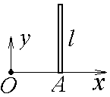

а) 28 кг⋅м2; б) 26 кг⋅м2; в) 24 кг⋅м2; г) 22 кг⋅м2; д) 20 кг⋅м2.